Dotazníkové šetření – podnikatelé
Do dotazníkového šetření se zapojilo celkem 13 podnikatelů z území MAS. Jedná se především o fyzické osoby, jejichž obor podnikání se zaměřuje na oblast zemědělství a myslivosti či lesního hospodářství. Jednalo se nejčastěji o podnikatelské subjekty, kteří zaměstnávají 1 až 10 zaměstnanců (mikropodniky) a kteří předpokládají setrvalý stav týkající se vývoje zaměstnanosti v následujícím roce.
 | Počet | Podíl (%)
1. Jste:
právnická osoba | 4 | 30,77
fyzická osoba | 9 | 69,23
2.Obor podnikání:
zemědělství a myslivost, lesní hospodářství | 7 | 53,85
stavebnictví | 2 | 15,38
zpracovatelský průmysl | 3 | 23,08
obchod a služby | 1 | 7,69
3. Kolik máte zaměstnanců?
Bez zaměstnanců | 4 | 30,77
1 až 10 | 7 | 53,85
11 až 20 | 2 | 15,38
4. Jaký vývoj zaměstnanosti ve své firmě očekáváte v nejbližším roce?
pokles | 1 | 7,69
stejný stav | 7 | 53,85
nárůst | 5 | 38,46

5. Jaké jsou největší překážky rozvoje Vašeho podniku?
 | Počet |  |  |  |  | Podíl
 | ano | spíše ano | spíše ne | ne | Nevím / nedovedu hodnotit | Ano | spíše ano | spíše ne | ne | Nevím / nedovedu hodnotit
ekonomická situace | 3 | 3 | 5 | 2 | 0 | 23,08 | 23,08 | 38,46 | 15,38 | 0,00
domácí konkurence | 2 | 1 | 4 | 5 | 1 | 15,38 | 7,69 | 30,77 | 38,46 | 7,69
zahraniční konkurence | 2 | 1 | 3 | 6 | 0 | 15,38 | 7,69 | 23,08 | 46,15 | 0,00
dostatek kvalifikované pracovní síly | 2 | 6 | 0 | 4 | 1 | 15,38 | 46,15 | 0,00 | 30,77 | 7,69
nedostatek prostoru | 7 | 2 | 2 | 2 | 0 | 53,85 | 15,38 | 15,38 | 15,38 | 0,00
dostupnost financování | 2 | 6 | 2 | 3 | 0 | 15,38 | 46,15 | 15,38 | 23,08 | 0,00
náklady na energie | 2 | 0 | 8 | 3 | 0 | 15,38 | 0,00 | 61,54 | 23,08 | 0,00
náklady na materiál | 2 | 5 | 4 | 2 | 0 | 15,38 | 38,46 | 30,77 | 15,38 | 0,00
legislativní omezení | 6 | 3 | 2 | 2 | 0 | 46,15 | 23,08 | 15,38 | 15,38 | 0,00
dopravní dostupnost | 0 | 0 | 6 | 7 | 0 | 0,00 | 0,00 | 46,15 | 53,85 | 0,00
Komentář k ot. 5: Jako největší překážku ve svém podnikání vnímají dotazovaní nedostatek prostoru pro rozvoj, legislativní omezení a v neposlední řadě též dostupnost financování.
6. Jak hodnotíte obec jako místo pro podnikání?
 | Počet | Podíl (%)
výborná | 2 | 15,38
dobrá | 5 | 38,46
vyhovující | 5 | 38,46
špatná | 0 | 0,00
bez názoru | 1 | 7,69

7. Rozvojové plány firmy:* | Počet | Podíl (%)
Zavést nové produkty/služby | 0 | 0,00
Zlepšit propagaci a marketing | 0 | 0,00
Rozšířit a modernizovat technologické vybavení | 5 | 38,46
Rozšířit/modernizovat budovu provozovny/sídla | 7 | 53,85
Najít nové partnery pro rozvoj firmy | 1 | 7,69
Rozšířit činnost do dalších obcí | 0 | 0,00
*(firma/pobočka formy působící v obci potřebuje v období od roku 2021 do roku 2027 (označte všechny možnosti, které se Vás týkají))

8. Jak by mohla MAS podpořit Vaše podnikání?
 | Počet |  |  |  |  | Podíl (%)
 | ano | spíše ano | spíše ne | ne | nevím / nedovedu posoudit | Ano | spíše ano | spíše ne | ne | nevím / nedovedu posoudit
společná propagace | 1 | 4 | 3 | 1 | 4 | 7,69 | 30,77 | 23,08 | 7,69 | 30,77
dotace | 10 | 2 | 1 | 0 | 0 | 76,92 | 15,38 | 7,69 | 0,00 | 0,00
informační servis | 4 | 2 | 2 | 2 | 3 | 30,77 | 15,38 | 15,38 | 15,38 | 23,08
Komentář k ot. 8: Dle dotazníkového šetření by respondenti možnou podporu od MAS viděli především v možnosti získání dotací na podporu svého podnikání.

9. Využili byste dotační podporu pro realizaci svých rozvojových plánů?
 | Počet | Podíl (%)
ANO | 13 | 100
NE | 0 | 0

Dotazníkové šetření - NNO
Do dotazníkového šetření se zapojilo celkem 13 NNO. Všech 13 spadá pod právní formu spolek.
Hlavní aktivity NNO se zaměřují nejčastěji na oblast děti a mládež. V rámci své vedlejší činnosti se dále nejčastěji věnují aktivitám zaměřeným na oblast kultury a umění a vzdělávání.
Dotazovaní působí nejčastěji pouze na území své obce a jejich aktivity jsou zaměřeny nejčastěji na širokou veřejnost, dále pak konkrétněji na děti a mládež či dospělé, méně pak na další skupiny obyvatel.

1. Právní forma subjektu: | Počet | Podíl (%)
občanské sdružení, spolek | 13 | 100
obecně prospěšná společnost | 0 | 0
příspěvková organizace | 0 | 0
nadace, nadační fond | 0 | 0
církev | 0 | 0

2. Oblast působení:
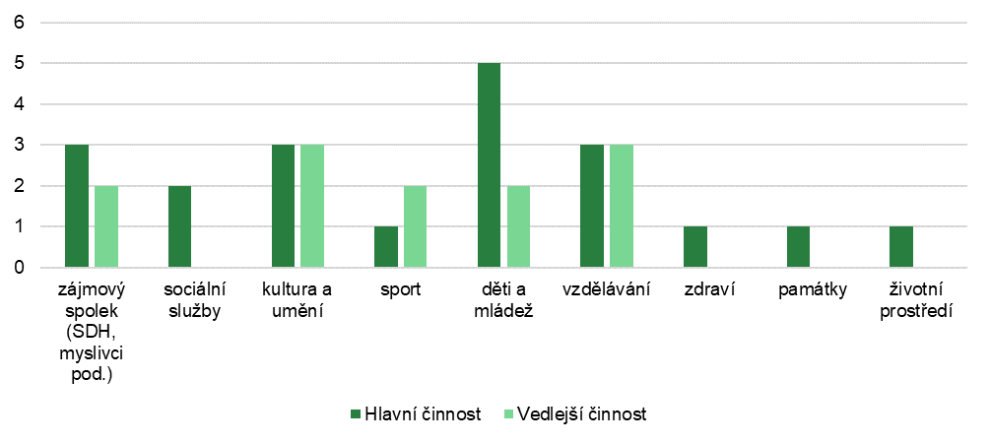
3.Lidské zdroje:
Počet členů celkem: | Počet | Podíl (%)
0 až 10 | 3 | 23,08
11 až 50 | 6 | 46,15
51 až 100 | 3 | 23,08
101 a více | 1 | 7,69
Počet členů do 18 let:
0 až 10 | 10 | 76,92
11 až 50 | 2 | 15,38
51 až 100 | 1 | 7,69
101 a více | 0 | 0,00
Počet vašich členů:
Klesá | 1 | 7,69
je stejný | 11 | 84,62
Roste | 1 | 7,69

Komentář k ot. 3: Co se týče lidských zdrojů, dotazovaní uvádějí nejčastěji velikost členské základny v rozmezí mezi 11 až 50 členy, z nichž počet členů do 18 let je minimálně zastoupen. Respondenti udávají nejčastěji do 10 členů mladších 19 let. Členskou základu uvádějí jako stabilní, nedochází k poklesu, ale ani k nárůst počtu členů.

4. Územní působnost (převažující):
 | Počet | Podíl (%)
místní (pouze obec) | 8 | 61,54
Regionální | 4 | 30,77
Celostátní | 1 | 7,69

5. Na které skupiny osob jsou primárně zaměřeny Vaše aktivity? (možno vybrat více možností)
 | Počet | Podíl (%)
děti a mládež | 10 | 76,92
rodiče s dětmi (matky s dětmi) | 7 | 53,85
dospělí | 9 | 69,23
senioři | 5 | 38,46
široká veřejnost | 12 | 92,31
osoby se zdravotním postižením | 3 | 23,08

6. Jaké jsou Vaše největší problémy?
 | Počet | Podíl (%)
finance | 10 | 76,92
nedostatek členů | 1 | 7,69
nedostatek vhodných prostor pro činnost | 4 | 30,77
nedostatečný zájem o poskytované služby | 1 | 7,69
nedostatek aktivních členů | 2 | 15,38
koronavirus | 1 | 7,69
Komentář k ot. 6: Respondenti uvádějí jako největší problém především problém nedostatku financí.

7. Pořádáte akce či aktivity pro veřejnost, jednorázové či dlouhodobé? Pokud ano, uveďte jaké:
NNO se vedle obce též podílejí na organizaci a pořádání různých tradičních kulturních a sportovních akcí a aktivit. Organizují jak aktivity pro dospělé a seniory, tak pro děti a mládež. Jedná se jak o jednorázové nepravidelné akce, tak i pro oblibu obyvatel každoročně se opakující aktivity. Mnohdy též působí v oblasti vzdělávání, kdy uskutečňují přednášky, kurzy, kroužky či workshopy.
Ukázky aktivit NNO
- tradiční kulturní akce (ostatky, zábavy), dětské hasičské soutěže, příměstské tábory, pálení čarodějnic, dětské burzy, rozsvěcování vánočního stromu, drakyády, vítání občánků, kurzy první pomoci, kurzy efektivního rodičovství
- kroužky pro děti různého charakteru
- zájezdy na divadelní představení pro děti, seniory i veřejnost, školní ples
- výtvarné workshopy a dílny pro děti (jarní, podzimní, předvánoční, keramické), ženy 55+
- pravidelné kroužky pro rodiče s dětmi (cvičení, keramika, robotika, tvořivý kroužek), jednorázové sezónní akce (vynášení Moreny, jarní a podzimní charitativní bazárek, dětský den, lampionový průvod, Mikulášská nadílka, spolupráce na akcích obce)
- Semináře a přednášky
- Den Země - úklid lesa – pravidelná akce rodin na uklízení lesa, která vytváří vztah k ochraně blízké přírody

8. Čerpali jste v minulosti dotace (mimo podporu obecního rozpočtu) na podporu Vašich projektů?
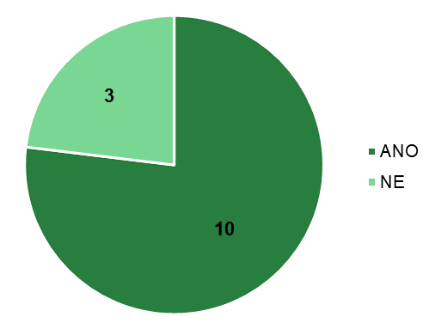

9. Ze kterého zdroje:
 | Počet | Podíl (%)
Krajské | 8 | 61,54
Ministerstva | 1 | 7,69
nadace (Tři brány, ČEZ, Veronica) | 4 | 30,77
fondy EU (ESF, přes MAS) | 7 | 53,85
obec | 2 | 15,38
jiné | 2 | 15,38
Komentář k ot.9: Respondenti mají nejčastěji zkušenost s čerpáním krajských a následně evropských dotací, a to nejčastěji přes MAS.
10. Využili byste dotační podporu pro svoje aktivity:
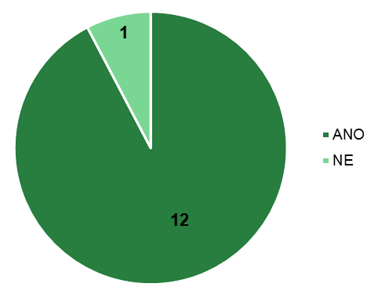
11. Do jaké oblasti by pro Vás byla podpora nejpřínosnější?
 | Počet | Podíl (%)
vlastní vybavení (klubovny, budovy, areály) | 5 | 38,46
vybavení pro činnost | 8 | 61,54
pořádání akcí pro veřejnost | 8 | 61,54
Vzdělávání | 5 | 38,46
děti a mládež | 6 | 46,15
životní prostředí | 1 | 7,69
Kultura | 4 | 30,77
Komentář k ot. 11: Podporu by dle dotazovaných bylo nejpřínosnější směřovat do oblastí vybavení pro činnost, pořádání akcí pro veřejnost a na děti a mládež.

Dotazníkové šetření - občané
Do dotazníkového šetření pro občany se zapojilo celkem 31 respondentů, z čehož vyplývá slabý zájem o možné aktivity v regionu. Dotazníkové šetření zveřejněno prostřednictvím webových stránek MAS a na Facebooku.
Nejvíce respondentů bylo z oblastí Roketnice a Politaví. Na dotazník odpovídali stejnoměrně ženy i muži, především se jednalo o respondenty ve věku 24-49 let, převažovalo vysokoškolské vzdělávání. Z hlediska ekonomické aktivity se jednalo o zaměstnance, jež pracují nejčastěji právě v místě bydliště.
 | Počet | Podíl (%)
Název obce, kde žiji:
Cezava | 2 | 6,45
Politaví | 7 | 22,58
Roketnice | 18 | 58,06
Bučovicko | 3 | 9,68
Ždánický les | 1 | 3,23
Odkud pocházíte:
jsem z regionu MAS | 25 | 80,6
jsem odjinud | 6 | 19,4
Věk:
15-24 let | 7 | 22,6
24-49 let | 19 | 61,3
50-64 let | 5 | 16,1
65 a více let | 0 | 0,0
Pohlaví:
muž | 15 | 48,4
žena | 16 | 51,6
Vzdělání
základní/vyučený | 3 | 9,7
středoškolské | 10 | 32,3
vysokoškolské | 18 | 58,1
Ekonomická aktivita:
studující | 4 | 12,9
soukromý podnikatel | 5 | 16,1
zaměstnanec | 17 | 54,8
důchodce | 2 | 6,5
v domácnosti, na mateřské dovolené | 3 | 9,7
nezaměstnaný | 0 | 0,0
Kde pracujete, respektive studujete?
v místě bydliště | 14 | 45,2
mimo obec (v regionu MAS) | 5 | 16,1
mimo region MAS | 11 | 35,5
nepracuji | 1 | 3,2

2. Jak hodnotíte stav Vaší obce v následujících oblastech? | Počet |  |  |  |  | Podíl (%)
 | velmi dobrý | dobrý | špatný | velmi špatný | Nevím / nedovedu posoudit | velmi dobrý | dobrý | špatný | velmi špatný | Nevím / nedovedu posoudit
kvalita bydlení | 11 | 18 | 2 | 0 | 0 | 35,5 | 58,1 | 6,5 | 0,0 | 0,0
mateřské školství | 10 | 17 | 2 | 0 | 2 | 32,3 | 54,8 | 6,5 | 0,0 | 6,5
základní školství | 11 | 17 | 2 | 0 | 1 | 35,5 | 54,8 | 6,5 | 0,0 | 3,2
zdravotnictví | 2 | 17 | 9 | 1 | 2 | 6,5 | 54,8 | 29,0 | 3,2 | 6,5
sociální služby (např. péče o seniory, občany v nouzi a potřebné) | 4 | 14 | 7 | 0 | 3 | 12,9 | 45,2 | 22,6 | 0,0 | 9,7
kultura a společenský život | 10 | 15 | 5 | 1 | 0 | 32,3 | 48,4 | 16,1 | 3,2 | 0,0
možnost sportování | 9 | 19 | 3 | 0 | 0 | 29,0 | 61,3 | 9,7 | 0,0 | 0,0
komerční služby (obchod, opravny apod.) | 2 | 19 | 8 | 2 | 0 | 6,5 | 61,3 | 25,8 | 6,5 | 0,0
veřejná doprava | 6 | 19 | 6 | 0 | 0 | 19,4 | 61,3 | 19,4 | 0,0 | 0,0
stav místních komunikací a chodníků | 1 | 15 | 10 | 5 | 0 | 3,2 | 48,4 | 32,3 | 16,1 | 0,0
stav historických objektů a kulturních památek | 9 | 16 | 4 | 1 | 1 | 29,0 | 51,6 | 12,9 | 3,2 | 3,2
pracovní příležitosti | 3 | 15 | 9 | 1 | 3 | 9,7 | 48,4 | 29,0 | 3,2 | 9,7
vzhled/stav krajiny v okolí obce | 4 | 17 | 7 | 3 | 0 | 12,9 | 54,8 | 22,6 | 9,7 | 0,0
vzhled/stav veřejných prostranství v obci | 4 | 20 | 6 | 0 | 1 | 12,9 | 64,5 | 19,4 | 0,0 | 3,2
stav životního prostředí v obci a okolí | 2 | 14 | 11 | 2 | 2 | 6,5 | 45,2 | 35,5 | 6,5 | 6,5
možnost třídění odpadů | 11 | 15 | 4 | 1 | 0 | 35,5 | 48,4 | 12,9 | 3,2 | 0,0
mezilidské vztahy v obci | 4 | 18 | 8 | 1 | 0 | 12,9 | 58,1 | 25,8 | 3,2 | 0,0
komunikace mezi obcí a občany | 7 | 18 | 3 | 1 | 2 | 22,6 | 58,1 | 9,7 | 3,2 | 6,5

Komentář k ot. 2:
Občané nejkladněji hodnotí kvalitu bydlení, mateřské a základní školství, dále pak možnost sportování, veřejnou dopravu, kulturní a společenský život v obci stav historických objektů a památek a třídění odpadu.
Méně kladně pak pohlížejí na oblasti zdravotnictví, sociálních služeb, komerčních služeb, pracovní příležitosti, mezilidské vztahy a veřejná prostranství. U mnohých těchto oblastí není v moci obce zajistit jejich fungování, je to závislé na mnohých vnějších faktorech.
Nejhůře pak respondenti hodnotí stav životního prostředí, stav místních komunikací a chodníků a vzhled a stav krajiny v extravilánu obce.

3. Na kterou oblast zlepšování kvality života by měl být podle Vás kladen největší důraz: (seřaďte podle důležitosti od 1 do 13 (1=nejvíce důležité, 13=nejméně důležité)
 | 1 | 2 | 3 | 4 | 5 | 6 | 7 | 8 | 9 | 10 | 11 | 12 | 13
bezpečnost v obci | 7 | 7 | 5 | 3 | 4 | 0 | 0 | 0 | 3 | 0 | 0 | 0 | 1 | 108 | 5
podpora rozvoje malého podnikání | 5 | 7 | 6 | 2 | 2 | 2 | 2 | 1 | 2 | 0 | 1 | 0 | 0 | 118 | 8
rozvoj cestovního ruchu | 2 | 4 | 10 | 2 | 0 | 1 | 2 | 2 | 1 | 0 | 1 | 0 | 4 | 156 | 13
rozvoj MŠ a ZŠ | 8 | 7 | 4 | 1 | 4 | 2 | 2 |  | 1 |  |  |  |  | 93 | 4
rozvoj volnočasových aktivit | 8 | 8 | 5 |  | 2 |  | 2 | 2 | 1 | 1 |  |  | 1 | 111 | 6
sociální služby (např. péče o seniory, občany v nouzi a potřebné, charitní služby atd.) | 6 | 7 | 4 | 2 | 5 | 2 | 1 |  | 1 | 1 |  | 1 |  | 115 | 7
spolupráce obcí s neziskovými organizacemi | 3 | 6 | 3 | 2 | 5 |  | 4 | 2 |  | 1 |  | 2 | 1 | 148 | 12
uchování kulturního dědictví | 7 | 8 | 1 | 5 |  | 3 | 1 | 1 |  | 2 |  | 1 | 1 | 124 | 9
veřejné služby pro občany | 7 | 7 | 8 | 2 | 2 | 2 | 1 | 1 |  |  |  |  |  | 90 | 3
vytváření nových pracovních míst | 5 | 4 | 4 | 5 | 2 | 5 | 1 |  | 1 | 1 | 1 | 1 |  | 134 | 11
vzdělávací aktivity | 8 | 4 | 6 | 4 | 5 | 2 | 1 |  |  |  | 2 | 1 |  | 128 | 10
zlepšení stavu komunikací | 12 | 6 | 5 | 2 | 2 | 2 |  | 1 |  |  |  |  |  | 77 | 2
zlepšení stavu životního prostředí | 17 | 6 | 5 |  |  | 1 |  |  |  |  |  |  | 1 | 63 | 1

Komentář k ot. 3:
- Dle respondentů by měl být kladen největší důraz na oblast zlepšení stavu životního prostředí, zlepšení stavu komunikací, zlepšení veřejných služeb pro občany a dále rozvoj MŠ a ZŠ v obcích.
- Dotazovaní naopak přikládají nejmenší důraz na rozvoj cestovního ruchu, spolupráci obcí s neziskovými organizacemi, vytváření nových pracovních míst.

4. Uveďte, co v obci nejvíce postrádáte (max. 2 věci):
- zeleň (les, biokoridory) 7x
- služby (zubař, bankomat, kino, restaurace) 7x
- cyklostezky, stezky na procházky 6x
- spolkové a sportovní zázemí 5x
- kvalitní chodníky, silnice 3x
- odpadové hospodářství 3x
- klidové zóny 2x
- obchvat Bučovic 2x
- méně časté (1x) - více vodních ploch, přímé spojení dopravou do Brna, péče a pomoc s péčí o seniory, důraz na ekologii a s ní související změny, komunikace starosty s občany, podpora drobného podnikání

5. Uveďte, co ve Vašem regionu/regionu MAS nejvíce postrádáte (max. 2 věci):
- cyklostezky 7x
- lepší doprava a komunikace (vlakové spojení na Vyškov, dálnice Brno-Svitavy, dálnice na Vídeň) 6x
- kulturní a sportovní zázemí a vyžití 6x
- zeleň, klidové zóny, vodní plochy, biodiverzita – 3x
- sociální služby (pomoc s péčí o seniory, domov pro seniory) 2x
- méně časté (1x) - Dostupný zubař, malé rodinné podniky, informovanost o lokálních produktech mezi lidmi

Závěr:
- V našem regionu mají některé obce (např. Újezd u Brna, Otnice, obce v jejichž katastru je les, ...) ve svém katastru mnoho veřejné zeleně a biokoridorů a aktivně se snaží zeleň udržovat a rozšiřovat. Naopak některé obce (Šaratice, Vážany n. L., Holubice ,...) zeleň postrádají a jejich katastry jsou plné obrovských lánů polí. V některých případech je to dáno historickým vývojem a někde je to neochotou obce zabývat se tématem výsadby zeleně a rozbíjením velkých kusů orné půdy. Doporučil bych tedy udělat malý průzkum- vytipovat obce s nedostatkem veřejné zeleně a nějakým způsobem je podpořit -finanční dotací, radou, doporučením, nátlakem,... .
- výsadba stromů kolem komunikací
- Nutnost péče o okolí, ekologické projekty
- Mnoho věcí v obcích chybí, ale Brno je dostatečně doplňuje. A "malé podnikání" v obcích tím pádem také znevýhodňuje. Je důležité se zaměřit na ty, pro které je cestování obtížné, kteří tráví v obci celý den. Starší senioři a rodiče s dětmi na rodičovské dovolené.
- Informovanost o nabídce místních výrobků. Plánujete regionální značku. Nebyly by špatné stránky na kterých by místní výrobci byli uvedeni např. s informací kdy je možné u nich nakoupit (při prodeji z domu či ze dvora). Občané by pak měli větší přehled co se vše v oblasti vyrábí...
- Dotace, nejsou publikace o životě v regionu.
- Podpořit místní spolky, které často používají peníze svých srdcařů pro úhradu akcí, vybavení pro děti.
- Zacílit více na aktivit, sportovních i kroužkových zájmů pro děti a rodiny. Budování cyklostezek, volnočasových hřišť. Pořádání kulturních akcí pro děti a rodiny.
- Pozemní komunikace Č.430 v otřesném stavu, úsek ( od Motorestu Rohlenka až po Holubice)
- Ideální by byla nějaká stránka, kde by byl seznam lokálních výrobců i s prodejní dobou. Tuto stránku dostat do povědomí. Lidé zvláště dnes nakupují rádi lokální, kvalitní výrobky. Dala by se zde využít i nově vznikající regionální značka, ale lepší by bylo, kdyby zde byli uvedeni výrobci i mimo regionální značku.

